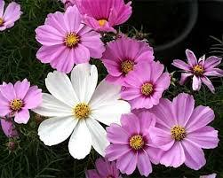
ほっとひだまり催事案内（２０１７）
９月

日 | 曜日 | 催 事 ≪カレンダー≫ | 参加 ○  9月と聞くとなぜかもの悲しさを感じてしまうのは私だけでしょうか。  季節の移ろい、華やかで活気に満ちた春から夏。秋、実り豊かな稲田の刈り取りが終わると一気に始まる冬の備え。  寒さに向かうのはやはり寂しい。
１ | 金 | 思い出かふぇ （台湾機構協会交流）
２ | 土
３ | 日 | 豊科光 人権（人形劇講演）
４ | 月
５ | 火
６ | 水 | 歌声喫茶１０：００～ | 募集中  歌声喫茶  歌が！心とからだの健康に―  歌いながら体を動かす－歌声喫茶  大笑いしながらお茶をいただく  気分転換にお出かけください  時間１０：００～１２:００  会費 ２００円茶菓代
７ | 木
８ | 金
９ | 土
１０ | 日
１１ | 月
１２ | 火
１３ | 水
１４ | 木
１５ | 金
１６ | 土 |  | ひだまりのママ会  お料理と食事を楽しむ集い  時間１０:００～１３：００  会費７００円  （会によって料金の変更あります）  （見守り隊）  おもいでカフェ  開店１０：００～１５：００  ３００円  カレーライス（ソフトドリンク）  話せば、ほっとできるよ  きっとやさしくなれる  （見守り隊）
１７ | 日
１８ | 月
１９ | 火 | ＪＡ上田（人形劇講演）
２０ | 水 | ママ会 １０：００～ | 募集中
２１ | 木 | 介護人材研修 松大５１３ | 募集中
２２ | 金
２３ | 土 | のどか １４：００～ | 募集中
２４ | 日
２５ | 月
２６ | 火
２７ | 水 | 思い出かふぇ １０：００～ | 募集中
２８ | 木
２９ | 金
３０ | 土

２０１７・９さろん
歌 声 喫 茶「ほっとひだまり」

歌と体操・脳活！頭一汗かきましょう！
元気を取り戻すための喫茶店
手話を交えて脳活喫茶
歌声と手先の運動で認知症予防！

平成２９年 ９月 ６日（水）１０：００～
参加費 ２００円
アコーディオン 今村純二さん（ＮＰＯ法人 劇団現代座）

歌・手話体操 木村康恵さん（ＮＰＯ法人 劇団現代座）

年末に向けてコンサートの準備してますよ
ハンドベル 手話を取り入れて
覚えること満載！

活動の都合で今村さん、来所できない場合もあります。

お問い合わせ お申込みは―

特定非営利活動法人 コミュニティーケアサポート
さろん ほっとひだまり
電 話 ０２６３－３１－０５０１又は７１－２７８０（集皆所ひだまり）
担当/ 今村・伊東まで
２０１７・９さろん
9月20日頃は、稲刈り佳境でしょうか。
忙しい日々ではありますが、この日ばかりは里の秋の実りと海の幸、集めて天ぷら楽しみましょう。海の幸はマルタツのおっさんに奮発してもらいますから友達誘って参加してください。ワイワイガヤガヤ賑やかな仕込みの時間。元気な声が飛び交い、笑い声が絶えないさろんの一日。みんなが願うのは「ぴんぴんころり」歌う・笑う・話すがここにあります。まだ参加されていない皆さん、一歩踏み出してみませんか。世間話が出来るもう一つの場所。自分の居場所づくりはじめませんか。お出かけください。

ひだまりのママ会
日 時 平成２９年 ９月２０日（水）

１０：００～
材料費 ７００円
会 場 ほっとひだまり
≪要予約≫

参加予約９月１５日（金）
までにお知らせください
≪写真は参考です≫


食後は
腹ごなしに見守り隊散歩出発～！

問い合わせ・参加希望について―
特定非営利活動法人コミュニティーケアサポート
０２６３－３１－０５０１ 伊東・古根
又は ０２６３－７１－２７８０（デイサービスひだまり）秋山

２０１７・９さろん

認知症になっても、地域の中で暮らし続けることができる
地域の人の、温かい見守りと家族へのいたわりがあればー

思い出かふぇ

日 時 平成２９年 ９月 ２７日（水）９：００～

会 場 ほっとひだまり
会 費 ３００円
カレーライス 野菜たっぷり季節の楽しみ！

＊お話聞かせていただきます。
中央包括支援センター 藤沢宏江さん（保健師｡ケアマネジャー）
包括支援の仕組みと取組み・高齢になっても地域で安心して暮らし続けるための情報を教えて頂きましょう。
＊介護予防士（看護師）古根静子さんと自宅で出来る予防体操
痛い・つらいを医療に頼るだけでなく予防のための体操（ストレッチ）を欠かさないことの
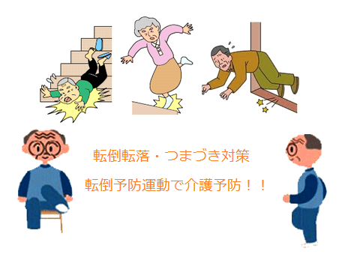
大切さ学びましょう。

すこやか見守り散歩
午後の楽しみ！
3、00０歩の町内散歩！

お問い合わせ お申込みは―

特定非営利活動法人 コミュニティーケアサポート
さろん ほっとひだまり
住 所 安曇野市高家８０６－１
電 話 ０２６３－３１－０５０１又は７１－２７８０（集皆所ひだまりまで）
担当/ 古根・伊東まで

２０１７・９ さろん

オカリナの和らいだ音色で 癒されています
オカリナが心をつないでくれる「大切な時間」
またねと笑顔でわかれるその時 大切な友達と過ごした幸せを感じています
ご一緒しませんか 私たちと―
オカリナ 長閑（のどか）
９月は２３日（土）１４：００～
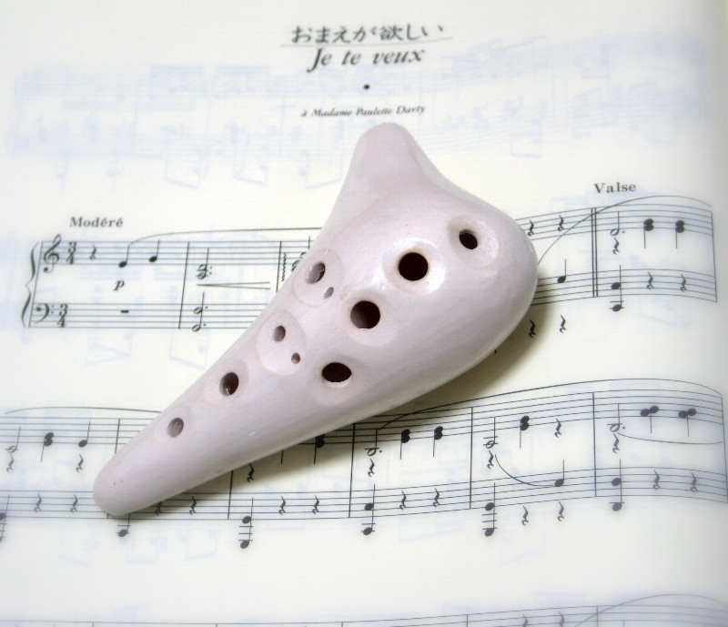
会費 １００円
練習場 ほっとひだまり

いつの日か たのしさとよろこびのしあわせ配達人になりましょう
お問い合わせ お申込みは―

特定非営利活動法人 コミュニティーケアサポート
さろん ほっとひだまり 担当/ 古根・八田まで
住 所 安曇野市高家８０６－１
電 話 ０２６３－３１－０５０１又は７１－２７８０（集皆所ひだまり）

